Grandeurs - Les unités de longueur - Rappel
GR : ………

- Quelle unité de mesure utiliserais-tu pour mesurer…

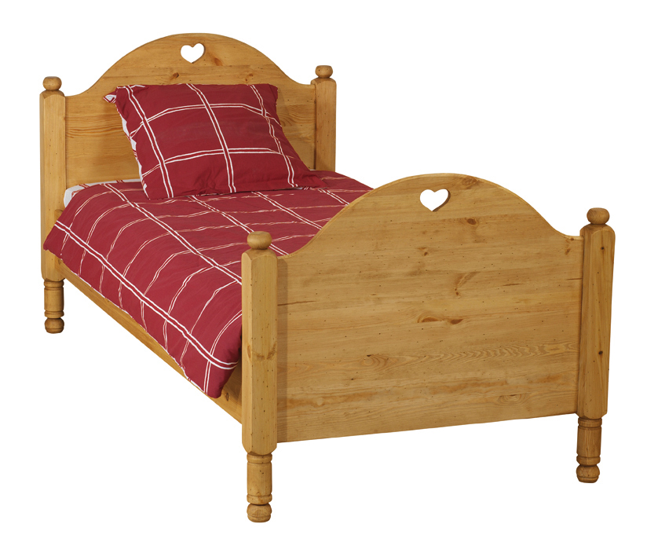  Un lit :  ………... |   Un classeur :  ………...
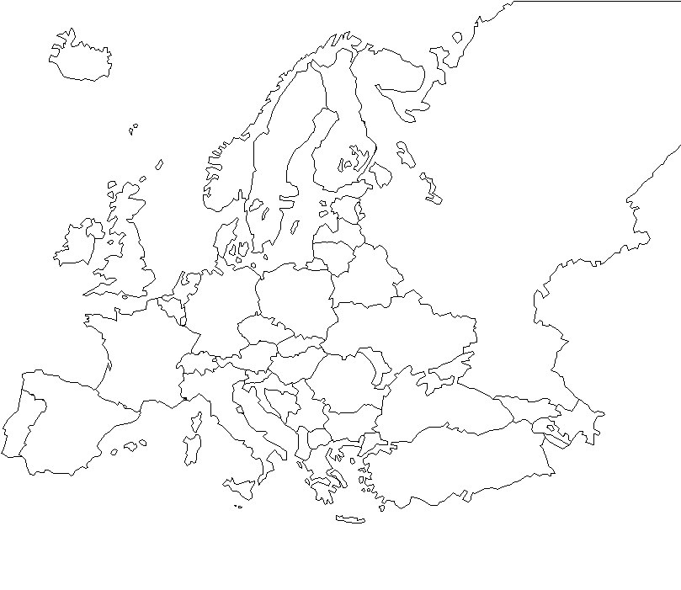  La distance entre Paris et Moscou:  ………... |   La longueur d’une coccinelle:  ………...

- Retrouve l’unité correspondante. Choisis entre km – m – cm – mm

La hauteur de l’école : 10 _____

La taille d’un pou : 2 ______

La taille de Madame la directrice 165 ______

La distance Bruxelles-Paris : 265 ______

- Replace les unités de mesures dans l’abaque:

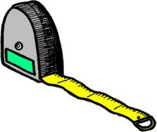
- Ajoute ce qui manque

1m =
50 mm + …… mm
8 dm + …… cm
64 cm + ……mm
10 mm + ....... cm
0,5 dm + ....... cm

- Ecris les mesures dans l’abaque puis convertis:

 | km | hm | dam | m | dm | cm | mm
1 m = ......... cm
187 dm = ......... km
59 cm= ......... mm
7893 dm = ......... dam
60 mm = ......... dm
134 dam = 13400 ..........
520 m = 5,2 .........
127 dm = 1,27 .........
90 cm = 9 .........
985 m = 0,985 .........
300 cm = 3 .........
965 dm = 0,965 .........
333 cm = 33,3 .........
70 dm = 7 .........
30 km = 30 000 .........

- Indique <, > ou =

4 dm | ……… | 45 cm
120 m | ……… | 1,2 hm
70 mm | ……… | 7 cm
138 m | ……… | 13,5 dam
77 hm | ……… | 70 km
66 mm | ……… | 6,5 cm
0,20 m | ……… | 2 cm
1 km | ……… | 1001 m
30 m | ……… | 3 dam
14 dam | ……… | 1,4 hm
400 mm | ……… | 4 cm

